**长兴县林城中学双周独立作业（三）**

九年级社会道法

一、单选题（本大题共**21**小题，1-10题每小题1分，11-21每小题2分，共32分）

1. 一考古队从非洲出发，从西向东去考察四大文明古国的发源地，其考察顺序正确的是（    ）  
①尼罗河流域 ②印度河、恒河流域 ③黄河、长江流域 ④两河流域

A. ①④②③ B. ①③④② C. ①②④③ D. ③②①④

2. 100年前，号称“不沉之舟”的泰坦尼克号不幸撞上冰山，最后沉没，泰坦尼克号采用多项先进技术发明:使用蒸汽机提供动力，装有4台发电机可供船上一万多余电灯及其他设备用电……，下列对材料中所涉及的技术发明的叙述，正确的有（ ）

①都发明于18-19世纪 ②都是由英国人创造发明的 ③都是工业革命时期的发明 ④都是电气时代的发明

A.  ①② B.  ①③ C.  ②④ D.  ③④

3. 649年，孝德天皇下诏令国博士高向玄理与僧旻“置八省百官”，地方设国、郡、里……废除贵族对土地和部民的私有，改土地、部民为国有，上述这些措施（　　）

A. 创立了天皇制度 B. 加强了中央集权 C. 保障了贵族权利 D. 形成了武士阶层

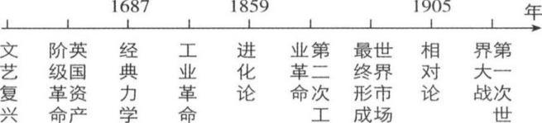4. 如下图所示，关于自然科学与社会发展的关系，表述合理的是（ ）

A. 自然科学与社会发展存在内在联系

B. 自然科学发展导致一战爆发  
C. 自然科学成就都是政治斗争的结果

D. 社会发展进程就是自然科学发展进程

5.下列各项内容来自于某历史公众号推送的一个学习资源包。由此可知该期推送的历史专题是（ ）

①论文：《论二战后资本主义的发展》     ②图片：《社会主义的改革》

③视频：《美苏“冷战”》          ④地图：《亚非拉的独立运动》

A.战后世界的变化与发展 B. 两极格局的对峙 C. 战后政治多极化趋势 D. 经济的全球化趋势

疫情期间，“创新”浙江大显身手。据此回答6-7两小题。

6. 浙江率先推出的“健康码”方便了我们的生活，也维护了国家安全，因而风行全国，让疫情无所遁形，同时浙江也是全国最早分离出新冠病毒毒株的省份之一。这说明…（ ）

①创新渗透在生活的方方面面        ②只有技术创新，才能促进社会稳定

③建设创新型国家是时代需要        ④各领域的创新有利于推动社会进步

A. ①②③ B. ①②④ C. ①③④ D. ②③④

7. 在这种情况下，你认为青少年应（ ）

①志存高远，好好学习，立志做时代弄潮儿  ②争做有自信、懂自律、能自强的中国人

③珍惜青春年华，为实现中国梦努力奋斗   ④立即就业，在实践中增强科技创新能力

1. ①②③ B. ①③④ C. ①②④ D. ②③④

8.二十大报告指出，“中国式现代化是全体人民共同富裕的现代化。”下列有利于实现共同富裕的措施是

①健全农村留守儿童、妇女和老年人关爱服务体系

②大力实施乡村振兴战略，缩小城乡发展差距

③共同富裕既包括物质富裕也包括精神富裕

④不断完善我国的收入分配制度，实现城乡收入均等化

A. ①② B. ①②④ C. ①②③ D. ①②③④

9. 中国高铁作为“国家名片”，正不断“走出”国门。漫画启示我们（）

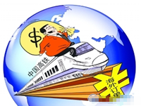A加快我国现代化建设必须不断提高对外开放水平

B. “走出去”战略有利于更好立足别国力量搞建设  
C. 把握世界多极化趋势才能融入世界发展的大潮中  
D. 实行对外开放有利于更好地维护我国的国家安全

10. 温州市人民政府公布的《2018年温州市深化“最多跑一次”改革工作要点》规定：群众和企业到政府办事，除法律法规对办事程序有特别规定的事项外，实现“最多跑一次”100%全覆盖。对此，下列有关说法正确的是（ ）  
①这是促进社会发展的改革举措         ②有利于塑造“人民的公仆”的政府形象  
③这是实施科教兴国战略的重要措施       ④这说明温州市尚未推行政务公开制度

A. ①② B. ①③ C. ①④ D. ②③

11. “中世纪西欧城市向封建领主纳税，封建主放弃对城市的统治权和司法权……城市管理人员由市民选举产生。”材料反映了中世纪西欧城市（ ）

A.封建社会等级森严 B.初步确立了资本主义制度 C. 完全摆脱了封建统治 D.是一个相对自治的共同体

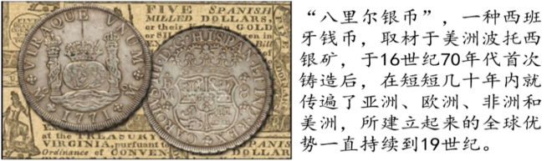12. 八里尔银币的流通可以说明（　　）  
A. 整个美洲变成了西班牙的殖民地

B. 资本主义制度在世界范围内扩展  
C. 经济全球化已成为世界基本特征

D. 主要大洲间建立了直接商业联系

13. 纲要式小结是社会课学习的有效方法，有利于建立知识的整体性。图示反映的内容是（　　）  
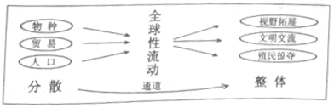

A. 文艺复兴的兴起 B. 资产阶级革命 C. 工业革命的发展 D. 新航路的开辟

14. 马克思表示，被剥削阶级在跟剥削者斗争时的软弱无力，必然会产生对优美的来世生活的信仰，正如野蛮人在跟大自然斗争时的软弱无力会产生对魔鬼、奇迹等的信仰一样。能够用以充分证明的史实有（ ）

①基督教的兴起与发展               ②罗马帝国取代罗马共和国

③释迦牟尼创立了佛教               ④教皇在罗马为查理举行加冕礼

A. ①② B. ①③ C. ②④ D. ③④

15. 思想解放主要指“对于已经不适宜发展要求的旧思想观念的改革和破除，对于符合发展要求的新思想观点的积极倡导和确立。”对下列思想解放运动认识正确的是（　　）

|  |  |  |  |
| --- | --- | --- | --- |
| 选项 | 思想解放运动 | 破除的旧思想 | 倡导的新思想 |
| ① | 文艺复兴 | “神权至上” | 人文主义 |
| ② | 科学革命 | “日心说”等理论 | “地心说”等理论 |
| ③ | 启蒙运动 | “朕即国家”等专制思想 | 自由、平等、“人民主权” |
| ④ | 新文化运动 | “忠君”等封建思想 | 民主、科学 |

A. ①②③ B. ①②④ C. ①③④ D. ②③④

16. 浙江师范大学教授王加丰说：“没有初期资本主义的发展和商人们的扩张要求，就没有地理大发现；没有国王支持和贵族参与，同样也没有地理大发现。”以上材料说明新航路开辟是（ ）

A. 资本主义战胜封建主义的结果 B. 资本主义和封建主义的双重需求  
C. 资本主义经济发展的必然结果 D. 资本主义和封建主义的斗争结果

17. 近年来，美国提出“本国优先”，撕毁北美自贸协定、四处挑起贸易战，德国等国也相继收紧了外商投资，引发人们对世界经济复苏的担忧。而中国通过举办国际进口博览会、建设海南自贸试验区、推进“一带一路”建设，全方位扩大对外开放。这说明

①“逆全球化”思潮涌动、保护主义倾向上升    ②国际经济合作和竞争格局面临百年未遇变局

③联合国是处理此类争端、弥合分歧最佳场所    ④中国在应对全球性挑战中承担了更多的责任

A. ①②③ B. ①②④ C. ①③④ D. ②③④

18. 中国梦向世界宣示了我们国家的追求、民族的向往、人民的期盼。实现中国梦（ ）

①必须坚持中国共产党的领导，走中国道路 ②就是要实现主导世界的大国梦

③就是要实现国家富强、民族振兴、人民幸福 ④必须弘扬中国精神，凝聚中国力量

A. ①②③ B. ②③④ C. ①③④ D. ①②④

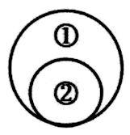19. 图示法是揭示概念间关系的常用方法。下列选项符合下图所示关系的是（ ）

甲：①基本政治制度  ②社会主义制度 乙：①中华文化  ②传统美德

丙：①民族精神  ②改革创新 丁：①国家安全  ②国土安全

A. 甲、丙 B. 乙、丁 C. 甲、乙 D. 丙、丁

20. 近年来，我国多地雾霾天气逐渐增多，影响了人们的正常生活，雾霾正逐渐成为城市的流行病。有网友调侃：“遛狗不见狗，狗叫我才走”，“世界上最遥远的距离，是牵着你的手，却看不见你的脸。”这警示我们必须（ ）

①坚定不移地走可持续发展之路

②坚持节约资源和保护环境的基本国策

③树立尊重自然、顺应自然、保护自然的生态文明理念

④把保护环境、绿色发展作为国家的中心工作

1. ①②③ B. ①②④ C. ②③④ D. ①③④

21.东南亚讲“水涨荷花高”，非洲讲“独行快，众行远”，欧洲讲“一棵树难挡风”，中国讲“大河有水小河满，小河有水大河满”。这些谚语启示我们，构建人类命运共同体需要（ ）

①谋求共同利益，践行合作共赢的理念 ②各国相互信任，守望相助和共同担当

③谋求本国利益，兼顾他国的合理关切 ④注重当前利益，不在乎长远发展利益

A.①②③ B.②③④ C.①②④ D.①②③④

二、材料解析题（本大题共**5**小题，共**48.0**分）

22.（8分）人类文明的发展及其人类自身的文明化是人类历史发展的基本线索。

【人类文明多彩多样】

材料一：   
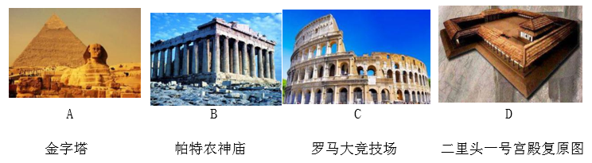

（1）以上建筑反映古代大河流域文明成果的是______________（填字母）反映古代海洋文明成果的是____________（填字母）。（2分）

【人类文明交互发展】

材料二：   
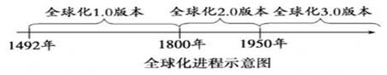

（2）开启“全球化1.0版本”的事件是什么？以近代某一国家为例，说明该事件是如何开启“全球化1.0版本”的？（要求：史实准确，表述合理。）（2分）

1. 综合以上材料，谈谈你对人类文明发展的认识。（4分）
2. (10分） 17—18世纪，英国、美国和法国掀起了资产阶级革命浪潮，推动了欧美向近代社会转型，促进了资本主义的发展。阅读下列材料，回答相关问题。

【感受革命】   
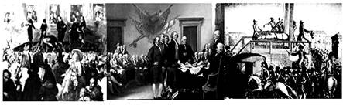   
 图一  处死查理一世   图二  签署《独立宣言》  图三  路易十六被推上断头台

1. 三幅图片中的情景分别出现在哪一次革命中？（3分）

【体会革命】

材料一革命成功后，英国国会颁布了一个法案，对国王的权利进行了有效限制……英国之所以能在群雄林立的欧洲脱颖而出并顺利实现崛起，很大程度上得益于其领先于它那个时代的、符合社会发展需求的政治体制。 ——摘自张国君著《大国是怎样崛起的》

1. 材料一中“政治体制”指的是什么？材料认为这种“政治体制”对英国产生了什么影响？（2分）

材料二经过艰苦的斗争，大陆军赢得了独立战争的胜利。1787年，13个州的代表在费城举行制宪会议，最终制定了联邦宪法。宪法规定美利坚合众国的立法权属于国会，行政权属于总统，司法权属于最高法院。

材料三法国之所以要用暴力革命来克服专制王权，原因就在于法国专制主义过于强大，王权与贵族坚决捍卫旧制度，不愿做出任何妥协，对立双方只好兵戎相见。 ——钱乘旦《各国现代化模式的比较》

1. 根据材料二，概括美国1787年宪法体现的原则。材料三认为法国为什么要用暴力方式来克服封建王权？请你说出该“暴力革命”高潮的标志。（3分）

【认识革命】

材料四 尽管大西洋把英、法、美三国永远地分隔开来，但三国的革命作为资产阶级革命不仅有一定联系，而且也是相互影响、互相促进的。17世纪和18世纪发生于大西洋两岸的这三个伟大历史事件，最大的作用是关于“权利”的诉求或“人权”的伸张。 ——《世界史（以文明演进为线索）》

（4）材料四认为三国革命间有什么关系？根据材料结合所学知识，请指出三个国家资产阶级革命的共同作用。（2分）

24.（11分）纵观近现代史，美国和俄罗斯一直是历史舞台的主角。某校九年级（1）班同学以“美俄（苏）关系的演变”为主题展开探究活动，请你参与。

【大国崛起】   
材料一 1921年8月，在莫斯科市民惊异目光的注视下，一位23岁的美国青年走进了克里姆林宫，他的名字叫阿曼德•哈默。1921年10月28日，苏俄第一份给外国人的特许权的合同正式签署，哈默获得了一所石棉矿的特许经营权，开始了他真正的商人生涯。

1. 根据材料一并结合所学，哪个政策为哈默在苏俄的投资经商提供了有利条件？（1分）

材料二 美国的创新在于：它建立了这样一个政府，它分权但不分裂，制衡却不抗衡；……20世纪20年代末，为了拯救市场，唯一的办法居然是“中止市场”！但“中止市场”又不是“消灭市场”，需要的是一种能够“控制”市场的权力，而执行这种权力的恰恰是国家！

1. 根据材料二和所学，指出美国在制度（政治和经济）创新方面的具体表现。（2分）

【强强结盟】

材料三 罗斯福曾经高度赞扬苏联军队在反法西斯战争中做出的巨大贡献，把发生在苏联的一次胜利称为二战的转折点。斯大林也曾盛赞美英两国一起完成的一次计划周密、规模宏大的登陆战役。有数据表明，在反法西斯战争期间，英美向苏联支援战机18303架、坦克1.3万多辆、反坦克炮5800多门等。

1. 材料三中罗斯福和斯大林所评价的是哪两次战役？并指出世界反法西斯战争取得最终胜利的主要原因。（3分）

【集团对峙】

材料四 20世纪五六十年代，冷战向深度和广度扩展。北约的成员国由原来的12个增加到15个，苏联把东欧国家组织起来，建立了华沙条约组织。在争夺势力范围和影响的斗争中，爆发了朝鲜战争和越南战争。……冷战开始初期，美国就颁布法令和法规，严格控制对苏联和其他社会主义 国家的出口贸易。美国颁布了一系列反共、防共的法律和法令。

1. 根据材料四，结合所学知识分析概括“20世纪五六十年代，冷战向深度和广度扩展”对国际关系的影响。 （2分）

【当前形势】

材料五 自从乌克兰全面倒向美国后，俄罗斯和乌克兰之间的冲突就没有停止过，特别是刻赤海峡冲突事件爆发后，两国之间的关系更僵了。……面对这种局面，美国发布消息称，将在短时间内给予乌克兰必要的帮助。最快大约在未来两到三个月内向乌克兰提供武器。并且美国还将对俄罗斯实施经济制裁。

1. 根据材料五并结合所学知识，谈谈冷战结束后，面对威胁世界和平的因素，中国应该怎么办？通过以上探究，你认为影响美俄（苏）两国关系演变的根本因素是什么？（3分）

25. （8分）某校同学围绕“我眼中的家乡发展”为主题开展研究性学习活动，请你一起参与。   
第一小组查阅文献收集到以下信息：

信息一：1983 年，全国第一家经工商登记的股份合作制企业在温岭成立；1986 年，全国第一个县级政府制定的股份合作制政策文件在黄岩颁布； 1999 年初夏，全国第一个“民主恳谈会”在温岭诞生……

信息二：1978 年，台州 GDP 仅为 10.13 亿元；2018 年，台州 GDP 突破 4000 亿元。短短近 40 年，增长了 430 多倍！

（1）上述信息中的成就得益于国家哪一政策？这一政策与上述成就之间有何关系？（2分）

第二小组上网查阅到“吉利品牌主要创建历程”：

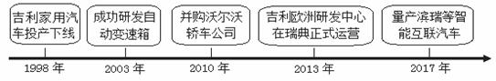

注：仅 2009 年，吉利集团就申请了 922 项专利，提高了吉利产品核心竞争力。

1. 从创新对企业发展的重要性角度，说说吉利注重“技术革命”的原因。（2分）

（3）结合材料分析，吉利集团发展壮大的秘诀还有哪些？（4分）

26.（11分）关注民生实事，参与民主生活。为深入理解人民民主，某班开展微项目学习。阅读材料，回答问题。

**子项目一：“新型的民主‘新ˈ在哪？”**

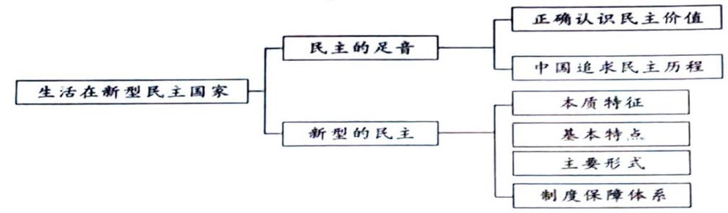

（1）上述是某小组同学做的思维导图，请你结合所学知识，谈谈“社会主义民主是新型的民主”的理解。（4分）

**子项目二：“民主生活如何参与？”**

|  |  |  |  |
| --- | --- | --- | --- |
| **实例搜集** | **我为党的二十大建言献策** | **我为家乡苍南建言献策** | |
| **信息** | 根据习近平总书记今年2月重要指示精神，党的二十大相关工作网络征求意见活动于4月15日至5月16日开展。活动得到人民群众广泛关注和参与，累计收到网民建言超过854.2万条，为党的二十大相关工作提供了有益参考。这是全党全社会为国家发展、民族复兴献计献策的一种有效方式，也是全过程人民民主的生动体现。始终坚持党的领导、全面落实党的领导，不断发展全过程人民民主，更好保证人民当家作主，我们必能把14亿多人的所思所盼融入国家发展，汇聚起万众一心、团结奋斗的磅礴力量。 | 征集内容  民生实事建议项目应紧紧围绕保障与改善民生，主要包括：公共教育、医疗服务、数字化改革、文化体育、交通出行、食药安全、环境治理、就业创业、住房保障、养老助残、社保救助、公共安全、便民服务等民生领域的意见建议。 | |
| 民生实事征集留言区 | |
| 项目 |  |
| 建议 |  |
| 理由 |  |

（2）“我为党的二十大建言献策”体现了我国公民行使权利的哪一形式？谈谈实行这一形式在政治生活中的必要性。（2分）

（3）请任选上述材料“征集内容”的一个项目（如：公共教育），运用所学知识提出建议，并说明理由。（5分）